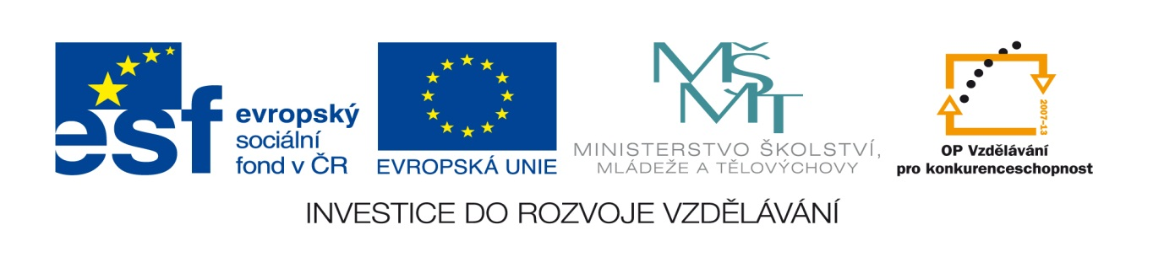

Název projektu: Moderní škola

Registrační číslo projektu: CZ.1.07/1.4.00/21.2511
Škola: Základní škola, Česká Lípa, Školní 2520, příspěvková organizace

Číslo klíčové aktivity: III/2

Sada: VY_52_INOVACE_PŘSLP1/13

Druh učebního materiálu: pracovní list

Cílová skupina: žáci 2. stupně základní školy

Typická věková skupina: 13 – 15 let

Předmět: přírodopis

Ročník: 8. – 9.
Anotace: Tento učební materiál slouží k opakování a procvičení centrální nervové soustavy. Vybraní žáci pracují u interaktivní tabule v programu SMART, doplňují, spojují, přesunují apod. Ostatní žáci pracují s namnoženými pracovními listy.
Klíčová slova: mozek, prodloužená mícha, mozeček

Speciální vzdělávací potřeby: žádné

Datum: srpen 2011

Autor: Lenka Pokorná

Zdroje:

Autorem tohoto materiálu, pokud není uvedeno jinak, je Lenka Pokorná.
LINC, Rudolf, DOSTÁL, Petr, MACHOVÁ, Jitka. Přírodopis 7. Praha: SPN, 1991, ISBN 80-04-24396-7. strana 86 obr. 58

Mozek a mícha

- Přiřaď k jednotlivým částem mozku správné názvy:

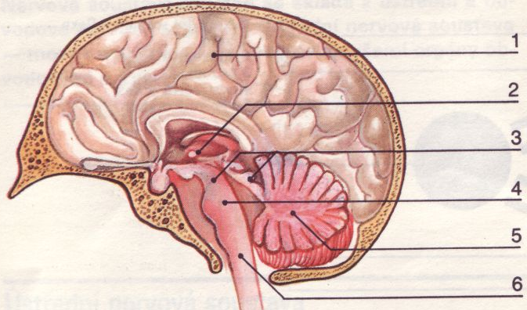
mozeček
mezimozek
most
koncový mozek
prodloužená mícha
střední mozek

2) Vytvoř správné dvojice:

- Mozek a) prostor mezi plenami
- Hlavové nervy b) mícha
- Mozkové pleny c) lebka
- Páteřní kanál d) 12 nervů
- Míšní nerv e) obal mozku
- Mozkomíšní mok f) přední a zadní kořen nervu

3) Doplň text:
Mícha je tvořena na obvodu…….. hmotou a uvnitř ve tvaru písmene….. ………… hmotou. Je uložena v páteřním kanálu. Šedá hmota je z ……… nervových buněk a bílá hmota je z………………………... Uprostřed míchy je…………………….., který je spojen s mozkovými komorami a je vyplněn………………... Mozek obalují………………………………………. V mozku se nachází………………………………………., ty jsou také naplněny……………………. mokem. Z mozku vychází ……………..hlavových nervů.

Řešení:
1)Přiřaď k jednotlivým částem mozku správné názvy:
- Koncový mozek
- Mezimozek
- Střední mozek
- Most
- Mozeček
- Prodloužená mícha

2)Vytvoř správné dvojice: 1- c, 2- d, 3 - e,4- b, 5- f, 6- a
3)Doplň text:
Mícha je tvořena na obvodu bílou hmotou a uvnitř ve tvaru písmene H šedou hmotou. Je uložena v páteřním kanálu. Šedá hmota je z těl nervových buněk a bílá hmota je z nervových vláken. Uprostřed míchy je míšní kanálek, který je spojen s mozkovými komorami a je vyplněn mokem. Mozek obalují tři mozkové pleny. V mozku se nachází 4 mozkové komory, ty jsou také naplněny mozkomíšním mokem Z mozku vychází 12 párů hlavových nervů.

